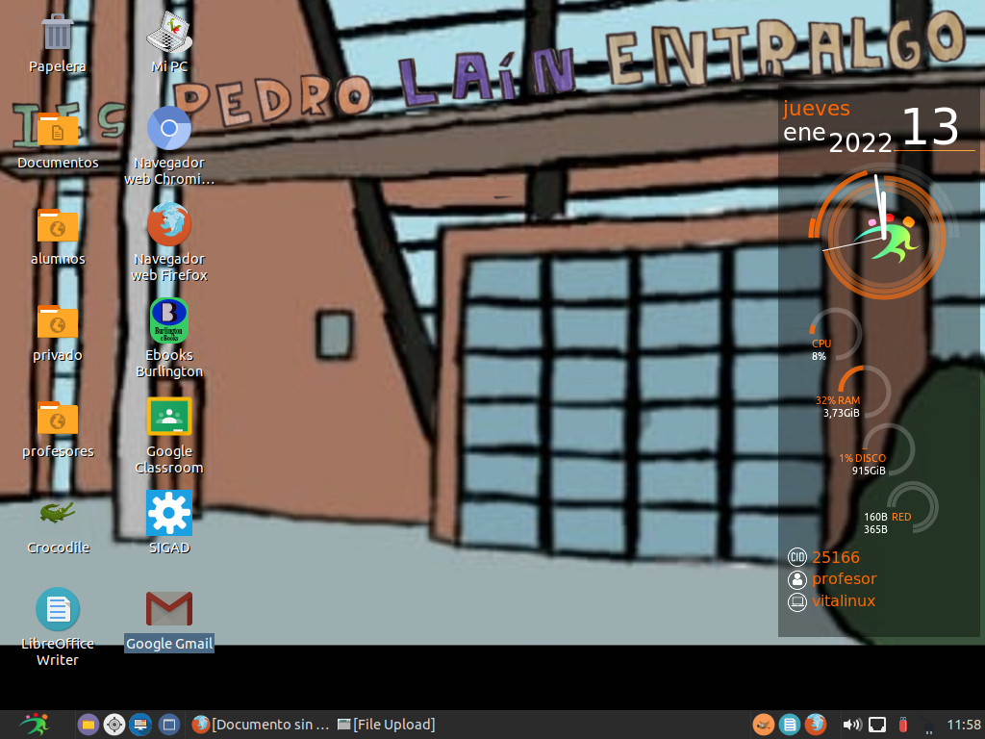
VITALINUX:
MINI-FORMACIÓN

5-Septiembre-2024

BÚSQUEDAS:
- Ctrl + Espacio / Vitalinux ⇒ Lupa
- Ejemplo: Ctrl + Espacio: Captura…

ESCRITORIOS CONGELADOS:
- Cualquier archivo/carpeta que cree en el escritorio, se borrará al apagar el equipo.
- Puedo guardar archivos en la carpeta Documentos. Se guardará SOLO en ese PC

CARPETAS COMPARTIDAS:
Están en el servidor, se ven desde cualquier Vitalinux del IES, incluso aunque falle Internet.

- Puedo guardar archivos en la carpeta Alumnos.
Permisos: Todos pueden ver, editar, borrar… esa carpeta

- Puedo guardar archivos en la carpeta Profesores.
Permisos: Todos pueden ver esa carpeta (Alumnos y profesores)
Solo los profesores pueden editar, copiar, pegar, borrar…

- Puedo guardar archivos en la carpeta Privado.
Permisos: Solo los profesores pueden ver esa carpeta
Solo los profesores pueden editar, copiar, pegar, borrar…
Ojo, la seguridad es baja. No dejar exámenes, información privada…

CARPETAS COMPARTIDAS-ACCESO DESDE WINDOWS:
Se puede acceder desde Windows. Sin contraseña supongo que editar solo en Alumnos.
- Desde el explorador de archivos: Escribir: \\172.30.1.249 Usuario: Docente
PW: ******* (NO DAR A ALUMNOS)
ESCANEO:
- En la Impresora seleccionamos en la pantalla táctil ESCANER
- Introducimos el código 9999
- Seleccionamos como "destino" Vitalinux 09999.
- Se puede configurar alguna cosita (Escanear a doble cara...)
- El archivo escaneado se grabará con un nombre que incluye fecha y hora en las carpetas compartidas de Vitalinux: PRIVADO/ESCANER/nombre.pdf

BÚSQUEDA DE PROGRAMAS PARA INSTALAR ⇒ COFO TAP
Han creado un Vitalinux Play, para buscar e instalar programas de ámbito educativo.

